Огнеборцы рассказали жителям, что такое пожар на самом деле

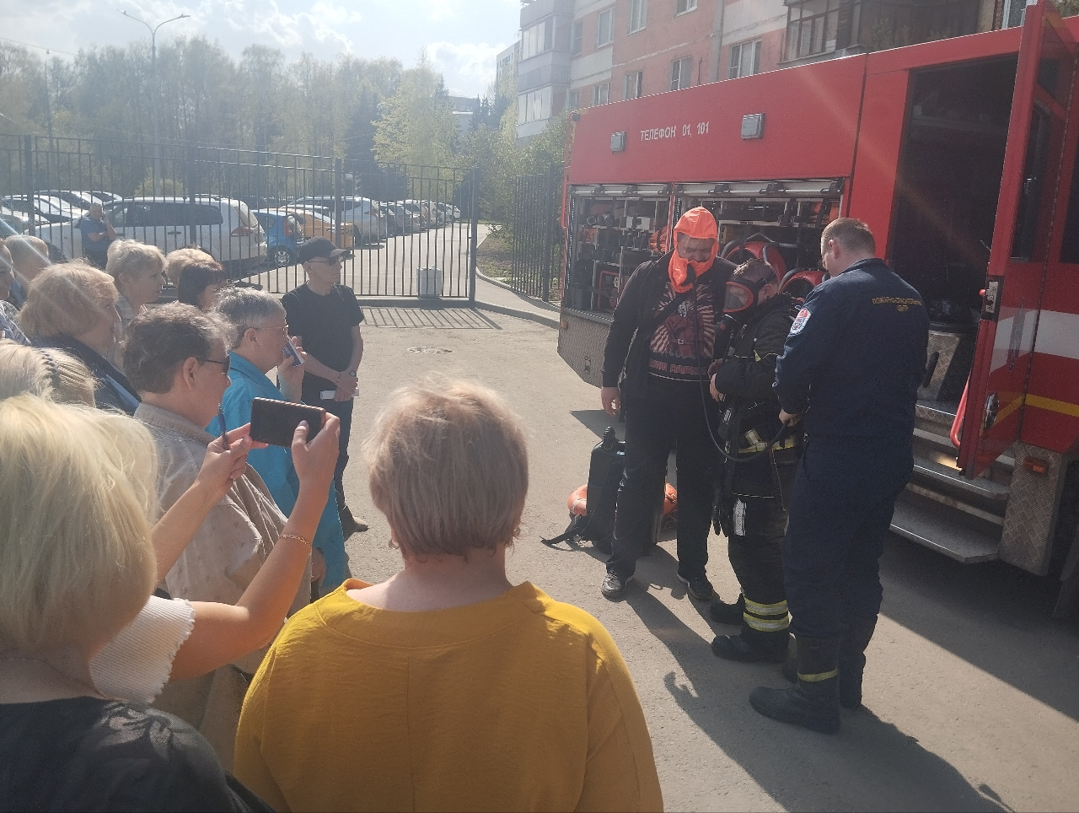

Процесс неконтролируемого горения в квартире для части людей представляется недостаточно корректно, и эти заблуждения в случае настоящего пожара могут сыграть злую шутку.

Большой вклад в эти заблуждения внесли фильмы, где есть сцены пожара, в которых дым и огонь – это лишь декорации. Но в жизни все гораздо сложнее: высокие температуры могут обжечь на расстоянии, и не обязательно контактировать с самим огнем, горячий воздух может обжечь дыхательные пути, а дым настолько плотный и токсичный, что для потери сознания и даже дыхания будет достаточно всего двух небольших вдохов.

Столичные спасатели пожарно-спасательного отряда №203 ГКУ «Пожарно-спасательный центр» прибыли к жителям района Северное Бутово, чтобы сформировать у них правильное представление о протекании пожара в доме.

Для начала собравшимся жителям рассказали про назначение автомобилей, на которых могут приехать спасатели, а потом продемонстрировали имеющиеся в машине инструменты и оборудование: шанцевые инструменты, лестницы, осветительные приборы, инструменты по вскрытию квартир и перекусыванию мешающих конструкций, пневматические и гидравлические домкраты и другие технические средства, используемые в различных чрезвычайных ситуациях.

Дыхательные аппараты были рассмотрены отдельно: спасатели наглядно показали собравшимся, насколько непросто в нем ориентироваться в задымленном пространстве, особенно в случае захламления подъездов и квартир, рассказали про ограниченность по времени применения, которое становится в разы меньше, если к баллону подключить пострадавшего, подвергшегося панике.

В заключительной части экскурсии огнеборцы перечислили правила безопасного поведения во время сильного пожара и задымления, предпочтительные места в квартире, где выше шанс на спасение, а также попросили жителей соблюдать требования пожарной безопасности в домах, чтобы страшный пожар был вовсе предотвращен.